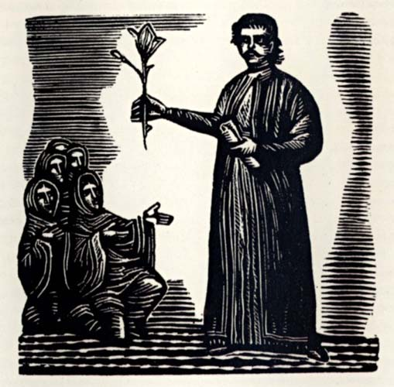

**ΡΗΓΑΣ ΦΕΡΑΙΟΣ**